LA CONSONANTE “Z”

¡QUÉ HERMOSA NATURALEZA!

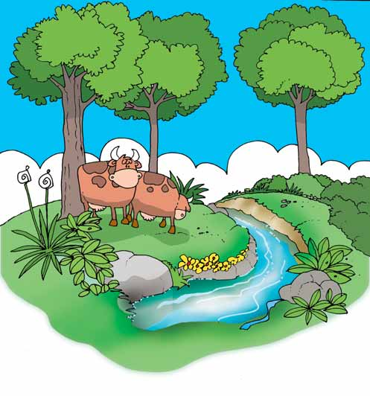
La naturaleza nos ofrece todo cuanto necesitamos alimento, medicina, luz, agua, etc.
Por eso nosotros debemos cuidar y proteger la naturaleza.
ACTIVIDADES
Responde oralmente.
- ¿Qué nos brinda la naturaleza?
- ¿Cómo podemos cuidar la naturaleza?

La naturaleza es hermosa.
n-a-t-u-r-a-l-e-z-a
na - tu - ra – le - za
za - zo - zu
Lee las palabras.

pozo zorro zona
zumo buzo lazo
pizarra cabeza Zulema
zapato pezuña zorillo

Lee las palabras escritas, búscalas en la sopa de letras y enciérralos.

z | u | m | o | l | a | b
e | n | l | a | z | o | u
l | a | m | i | r | a | z
z | a | n | j | a | b | o
a | g | u | p | o | z | o
- zumo
- buzo
- lazo
- pozo
- zanja

Completa estas palabras con za, zo, zu.

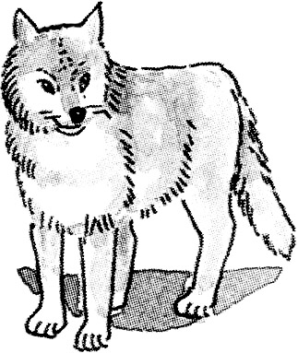
____rro

ta ____

man ____na

ti____

____pato

Lee, pinta y reproduce.

tiza
zorro

